**ES fonda projekts “Esi vesels- ieguldījums tavai nākotnei !”**

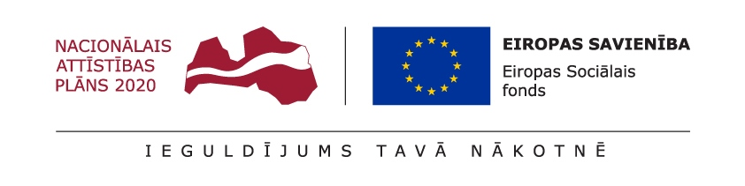

9.2.4. specifiskā atbalsta mērķa “Uzlabot pieejamību veselības veicināšanas un slimību profilakses pakalpojumiem, jo īpaši, nabadzības un sociālās atstumtības riskam pakļautajiem iedzīvotājiem”

**9.2.4.2. pasākums “Pasākumi vietējās sabiedrības veselības veicināšanai un slimību profilaksei”**

|  |  |
| --- | --- |
| Līguma Nr. | **Nr. 9.2.4.2./16/I/044** |
| Projekta līguma parakstīšanas datums | **22.05.2017.** |
| Finansējuma saņēmējs | **Rojas pagasta pārvalde** |
| Juridiskā adrese | **Kareivju iela 7, Talsi, Talsu novads, LV-3201** |
| Partneri | **Veselība ministrija, Centrālā finanšu un līgumu aģentūra** |
| Projekta nosaukums | **“Esi vesels – ieguldījums tavai nākotnei!”** |
| Projekta īstenošanas vietas | **Rojas Kultūras, Rojas BLPJC “Strops”, BLPJC “Varavīksne”, BLPJC Melnsils, Rojas vidusskola** |
| Projekta īstenošanas laiks | **2020. gada oktobris – 2023. gada 31. augusts** |
| Projekta kopējās attiecināmās izmaksas | **EUR 33012.00** |
| Projekta kopsavilkums | Realizējot projektu tiks sniegti kvalitatīvi pakalpojumi ar dažādu speciālistu piedalīšanos. Svarīgi ir iesaistīt Rojas novada iedzīvotājus dažādās grupu aktivitātēs, kas saistīts ar fiziskās un garīgās veselības veicināšanas pasākumiem, veselīgā uztura un atkarību mazināšanas pasākumiem, veicināt iedzīvotāju izaugsmi un informētības līmeni par veselības veicināšanu, uzturēšanu, kas uzlabos Rojas novada iedzīvotāju dzīves kvalitāti |
| Projekta mērķis | Veicināt Rojas novada vietējās sabiedrības pieejamību un informētību par veselības veicināšanas dažādiem pasākumiem Rojas novada iedzīvotājiem, iesaistot slimību profilaktiski informatīvos pasākumos un vietējās sabiedrības veselības veicināšanas pasākumos.  Realizējot projektu tiks sniegti kvalitatīvi pakalpojumi ar dažādu speciālistu piedalīšanos. Svarīgi uzlabot pieejamību veselības veicināšanas un slimības profilakses pakalpojumiem visiem Rojas novada iedzīvotājiem, jo īpaši teritoriālās nabadzības un sociālās atstumtības riskam pakļautajiem iedzīvotājiem, īstenojot vietējā mēroga pasākumus.  Projekta mērķis ir sasniedzams realizējot paredzētajā laikā 75 mēnešos ar pieejamiem un paredzētajiem resursiem. |
| Galvenās aktivitātes | No 2020.gada līdz 2023.gadam tiks realizēti 156 pasākumi - pasākums par veselīgu un aktīvu dzīvesveidu, lai uzlabotu sirds un asinsvadu veselību ''Dzīvo ilgi un laimīgi!''; pasākumi par veselīgu uzturu -ēdienu gatavošanas meistarklases bērniem,'' Veselīgs uzturs bērniem'', meistarklases pieaugušajiem ''Veselīgs uzturs pieaugušajiem''; pasākumi par bērnu veselību , bērnu psihisko un fizisko veselību, par seksuāli reproduktīvās veselības jomu ''Mobings pusaudžu vidū" ,''Manas attiecības ar vienaudžiem'', ''Ko es gribu uzzināt par sevi?''; ''Kā palīdzēt savam pusaudzim'', fizioterapijas pasākumi ''Kusties brīvi!'', pilates nodarbības pieaugušajiem; zumbas nodarbības pieaugušajiem un vasaras dienas nometnes bērniem. |
| Projekta īstenotāja interneta mājas lapa | **www.roja.lv** |
| Publicitāte | Rojas novada dome projekta ietvaros nodrošinās pozitīvu un atbilstošu publicitātes pasākumu īstenošanu. Ar masu mēdiju un sociālo tīklu palīdzību sniegs informāciju un reklāmu par projekta uzsākšanu, realizācijas procesu un rezultātiem. Par projekta pasākumiem tiks publiskota informācija Rojas novada mājas lapā www.roja.lv un informatīvajā izdevumā „Banga”. |